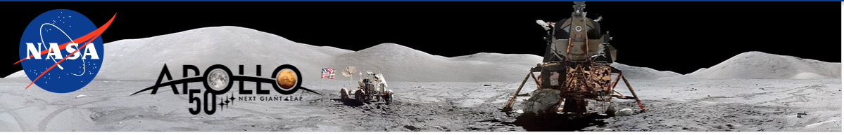
homem na lua, 50
Depois de dar os primeiros passos na Lua, Armstrong pronunciou a famosa frase: "É um pequeno passo para o homem, mas um salto gigantesco para a humanidade." O pouso foi acompanhado por 1,2 bilhão de pessoas na Terra pela TV e pelo rádio. Os astronautas moviam-se com leveza na gravidade lunar, que representa apenas 1/6 da terrestre. Eles deixaram na superfície do satélite, além da marca impressa de suas botas, uma bandeira dos Estados Unidos e uma placa com a mensagem: "Aqui os homens do planeta Terra pisaram pela primeira vez na Lua. Julho de 1969. Viemos em paz, em nome de toda a humanidade.”

Questão 1
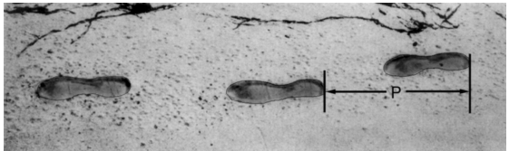
A figura mostra a pegada de um homem caminhando. O comprimento do passo P é a distância entre a parte posterior de duas pegadas consecutivas. Para homens, a fórmula, $\frac{n}{P}$ = 140, dá uma relação aproximada entre n e P onde,
n = número de passos por minuto, e
P = comprimento do passo em metros.
Se a fórmula se aplica ao andar de Armstrong e ele anda 70 passos por minuto, qual é o comprimento do passo de Armstrong?

Questão 2
a) Buzz Aldrin anda 80 passos por minuto. O comprimento de seu passo é de 56 cm. Armstrong anda 74 passos por minuto. O comprimento de seu passo é de 50 cm. A fórmula, $\frac{n}{P}$ = 140 é uma melhor aproximação para os passos do Buzz Aldrin ou para os passos de Armstrong?

b) Bernardo sabe que o comprimento do seu passo é de 0.80 metros. A fórmula se aplica ao andar de Bernardo. Calcule a velocidade do andar de Bernardo em metros por minuto e em quilômetros por hora.

Questão 3
c) Para cada uma das afirmativas abaixo, faça um círculo ao redor de Sim ou Não para indicar se a afirmação é compatível com a fórmula $\frac{n}{P}$ = 140. Explique como você pensou.
sim/não À medida que o número de passos por minuto aumenta, o comprimento do passo diminui.
sim/não O número de passos por minuto é proporcional ao comprimento do passo.
sim/não O comprimento do passo de um homem correndo é maior do que o comprimento de seu passo quando está caminhando.
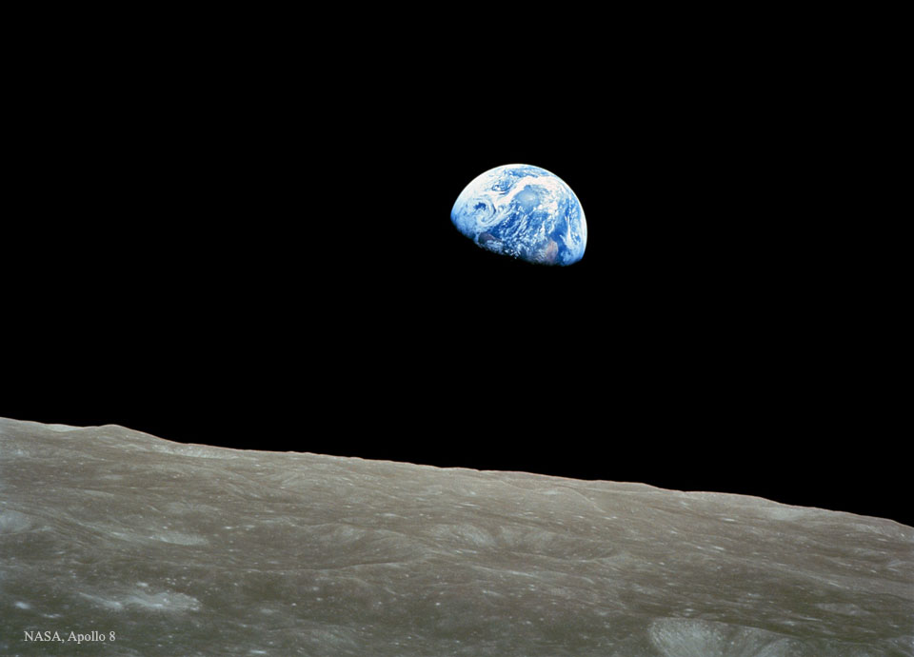
Earthrise (Image Credit: Apollo 8, NASA)
— Vejam aquelas crateras em sequência — chamava a atenção dos companheiros às 76 horas, cinco minutos e dois segundos de missão, durante a primeira passagem pelo lado afastado da Lua após a bem-sucedida manobra para entrada em órbita, e ainda sem contato com a Terra. — Vejam como estão em linha. Algo “salpicou” mesmo aquele lugar.
Em seguida, os três se prepararam para observar, e tentar fotografar, o primeiro “nascer da Terra” que veriam durante a missão. A orientação da nave após a manobra de entrada em órbita, no entanto, colocou o módulo lunar na linha de visão de Collins, que estava com a câmera pronta, impedindo o flagrante.
— (Você terá) muitos nasceres da Terra — consolou Aldrin.

Questão 4
a) Se essas figuras fossem contornos de crateras, qual delas teria a maior área? Explique o seu raciocínio.
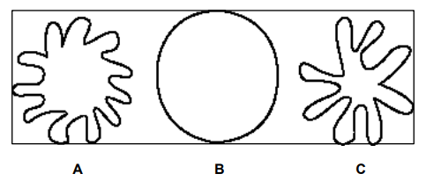

b) Descreva um método para determinar a área da figura C.
c) Descreva um método para determinar o perímetro da figura C.

